第七章 海洋有机物和海洋生产力
本章重点：（1）海洋中的溶解有机碳、颗粒有机碳的组成、含量、分布和运移规律；（2）海洋的初级生产力和中国近海及其主要河口（长江口、黄河口和珠江口）的有机物质。
7.1 海洋中溶解有机物质(DOC)
海洋中有机物质大致可分为：①溶解有机物质；②颗粒有机物质（碎屑）；③浮游植物；④浮游动物；⑤细菌。
7.1.1 海洋中溶解有机物的组成、含量和分布
海水中溶解有机物总含量的测定，是海洋化学家长期关心的问题，至今未得到满意解决，通常是使有机物质氧化 ，随后测定它的一种组成元素（一般为C、N和P），然后将结果表示为有机碳、有机氮和有机磷。图7.6列出了不同海区溶解有机磷分析的平均值和（或）典型范围值。

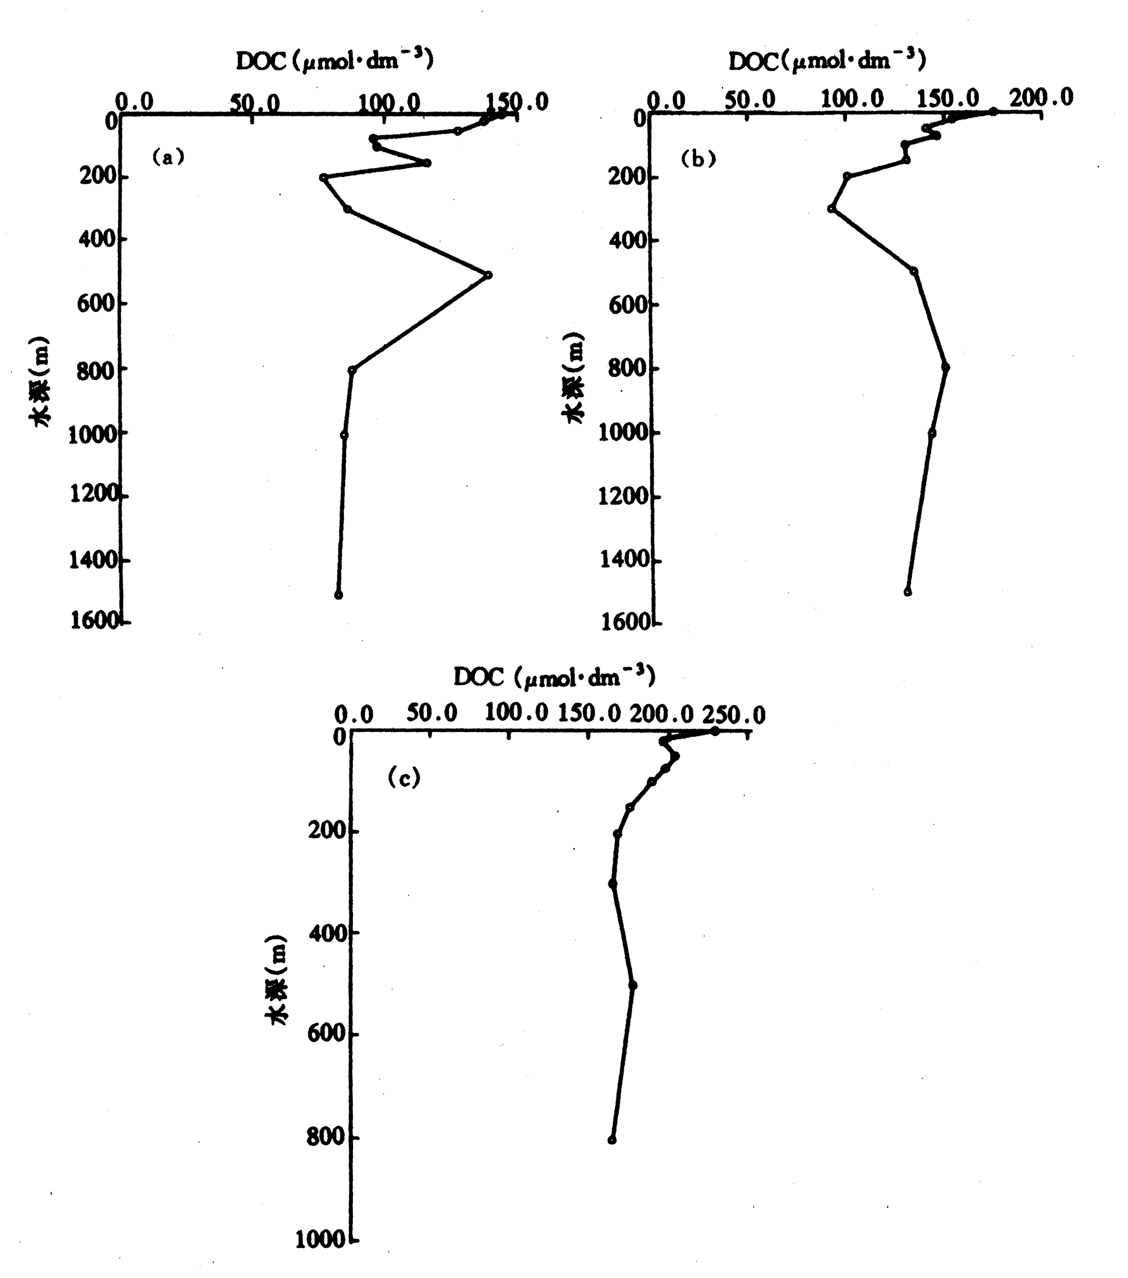
图7.6 南海DOC的垂直分布
（a）14号站 （b）8号站 （c）1号站

海水中具体的溶解性有机化合物主要有：氨基酸、腐殖质、碳水化合物、烃和氯代烃、以及维生素。表7.15列出了海水中的各种烃和氯代烃的浓度。
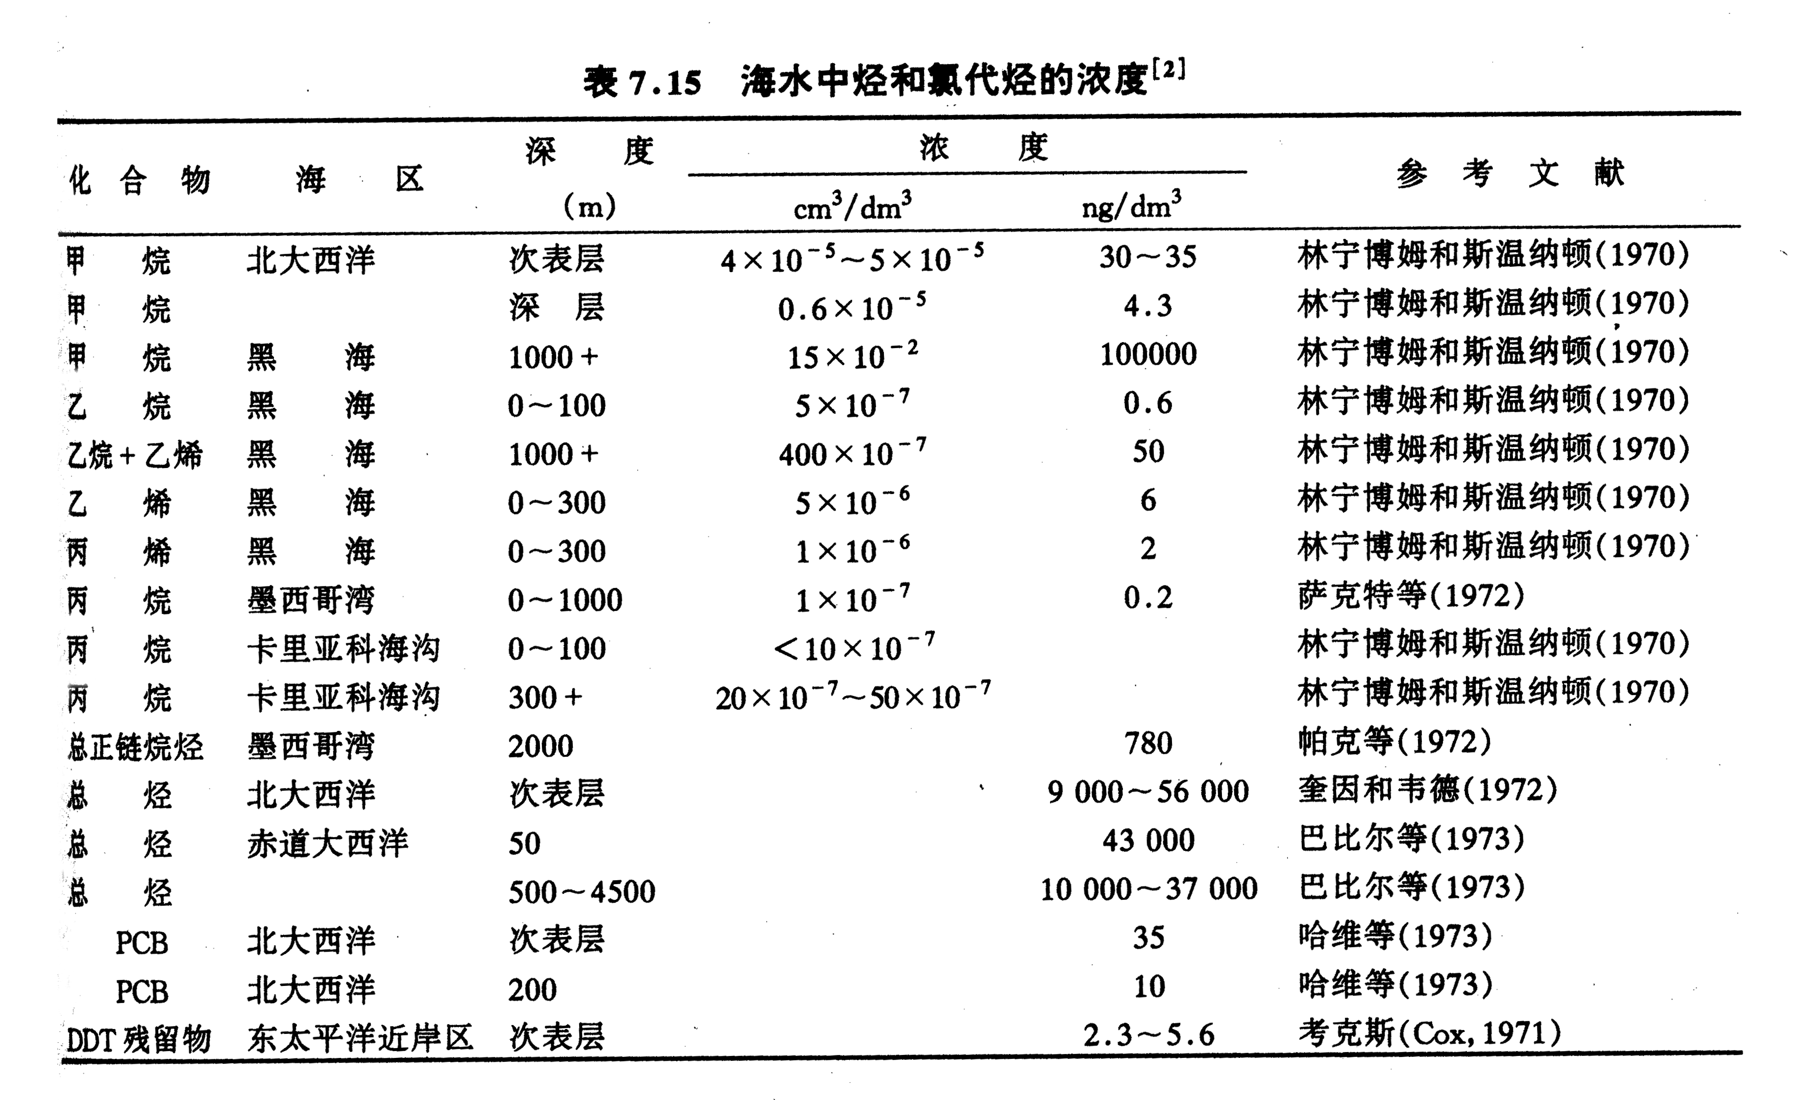
7.1.2 海洋中有机物的供给源和移出
海洋是一个开放体系，从物质全球变化的角度而论，对有机物质，内源为主，外源为辅。但随着近年来人类活动对海洋的影响，外源亦日益引起人们的重视。大气输入的突出例子是含氯农药，是DDT及其衍生物进入海洋的主要途径。

7.2 海洋中的颗粒有机碳(POC)
海洋中颗粒有机碳一般是指直径大于0.45μm的微粒的有机碳，包括海洋中有生命和无生命的悬浮颗粒和沉积物微粒。
7.2.1 海洋中POC的含量和分布
7.2.2 海洋中POC的运移规律
POC的运移规律包括来源：（1）陆地和大气输入；（2）在海洋中现场生成：碎屑（粪粒、碎片）的直接形成，细菌的吸附和聚凝，有机分子聚集，在无机矿物颗粒上吸附和胶体絮凝。
图7.26和7.28表示了海洋中有机物随深度的变化和天然烃循环的有关过程。
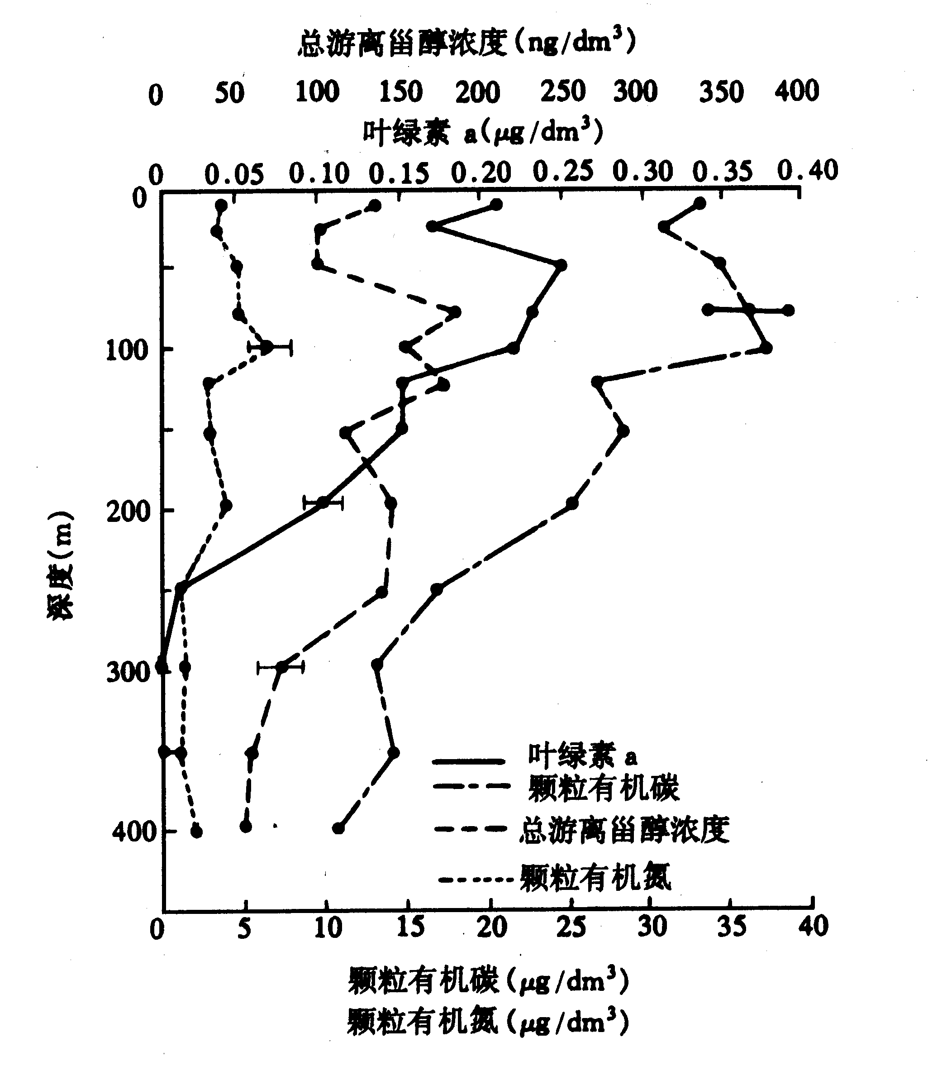
图7.26颗粒有机氮、颗粒有机碳、总游离甾醇
和叶绿素a的浓度随深度的变化
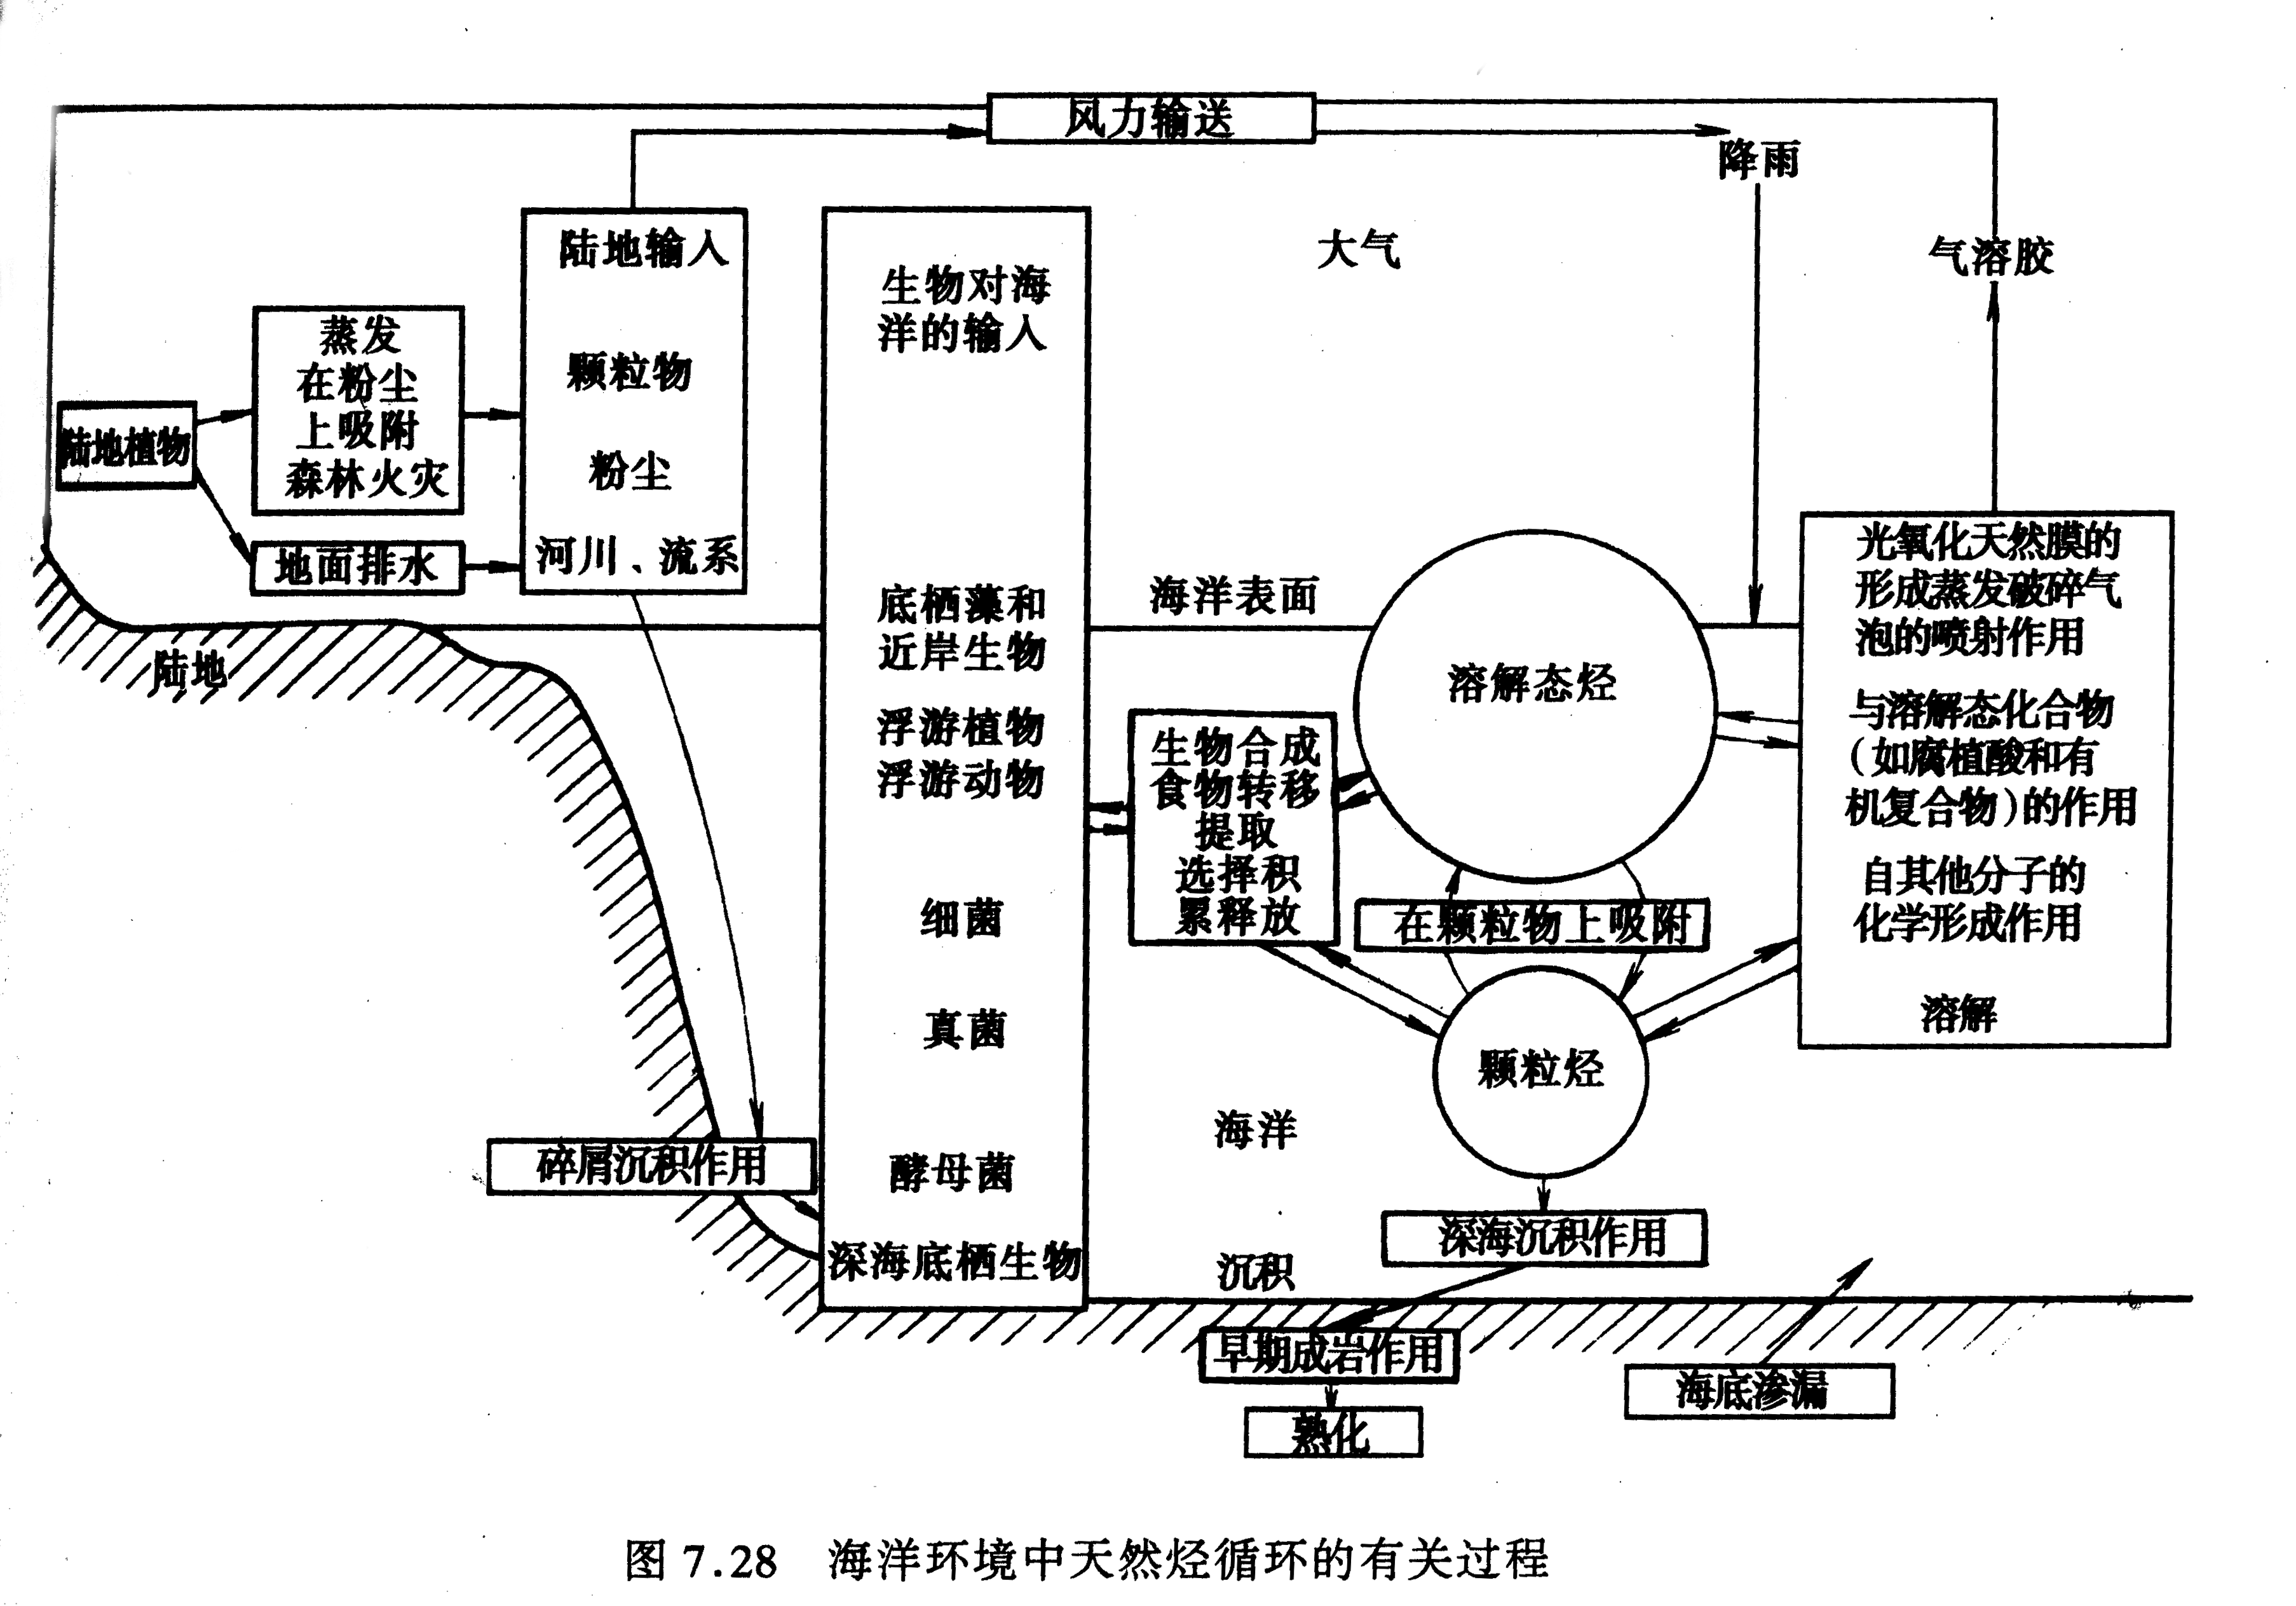
7.3 海洋的初级生产力
7.3.1 光合作用的呼吸作用
海洋生物及其食物链中最重要的步骤就是光合作用的呼吸作用。在光合作用中，例如浮游植物吸收太阳能，转换成高能量的有机物。以这种方式固定的有机碳，又被更高营养水平的生物消耗掉。而浮游植物本身则把化合物分解成低能化合物，获得其成长所需的能量，此即为呼吸作用。
7.3.2 海洋的初级生产力
海洋生产力是海洋中生物通过同化作用生产有机物的能力。他是海洋生态系的基本功能之一，通常以单位时间（年或天）内单位面积（或体积）中所生产的有机物的重量来计算。
表7.20列举了海洋生产力的分布，图7.32是海洋初级生产力的全球分布图。
7.3.3 新生产力（NP）
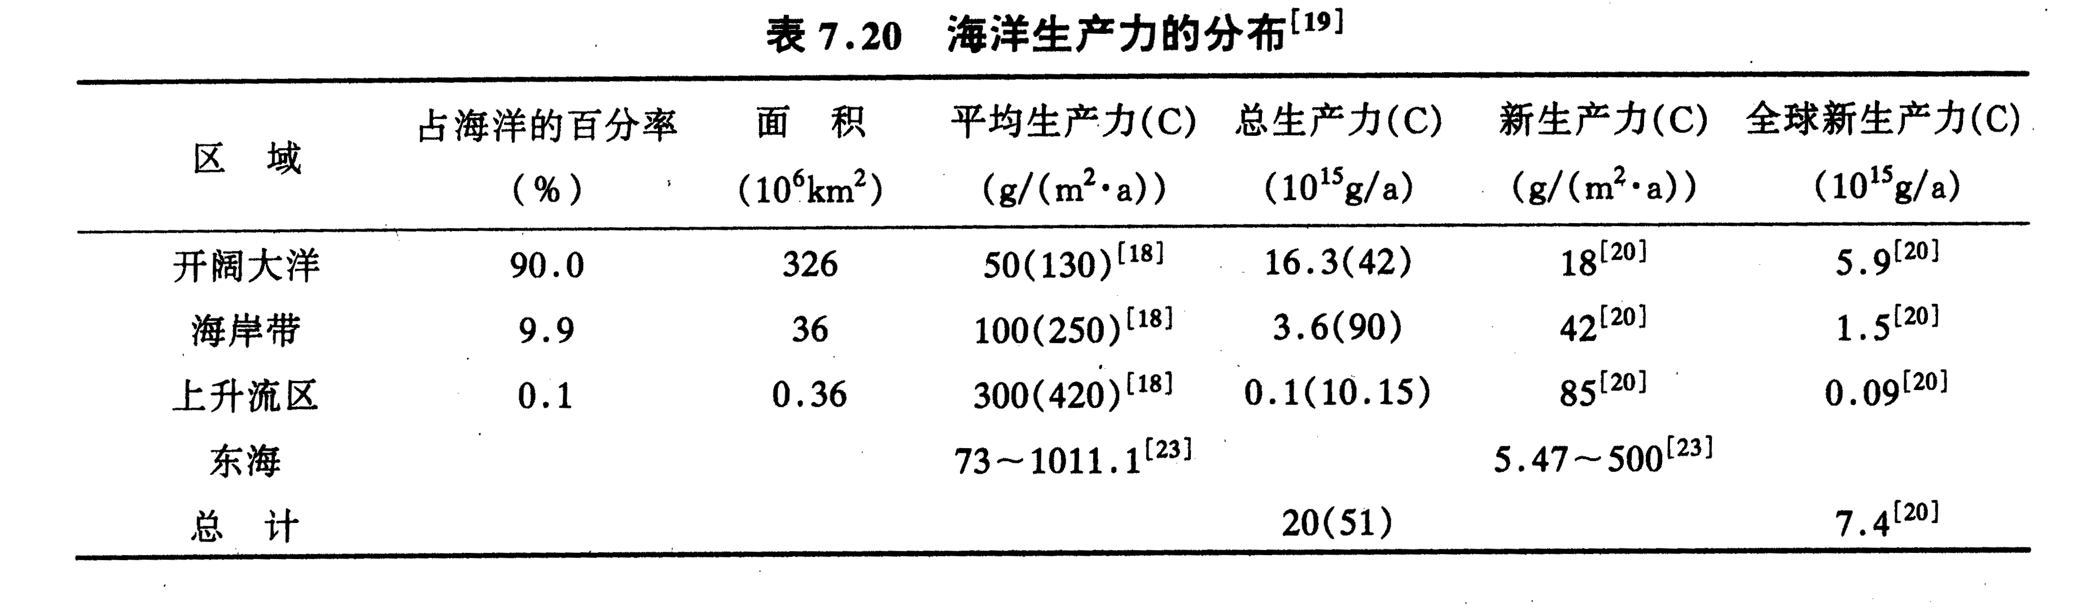
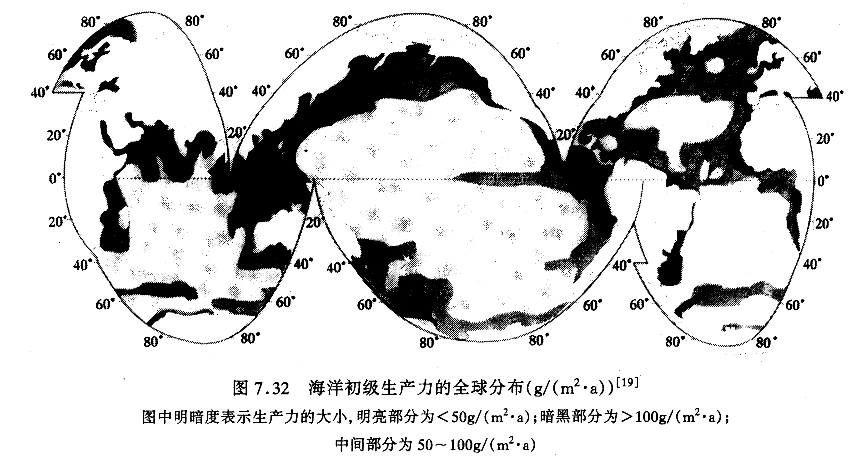

7.4 Redfield模型
初级生产物（CH₂O）₁₀₆(NH)₁₆(H₃PO₄)中，C:N:P=106:16:1的关系称为Redfield比率。表7.26和7.27分别为南加利福尼亚湾悬浮粒子和沉降性颗粒中有机C、N、S的比值。
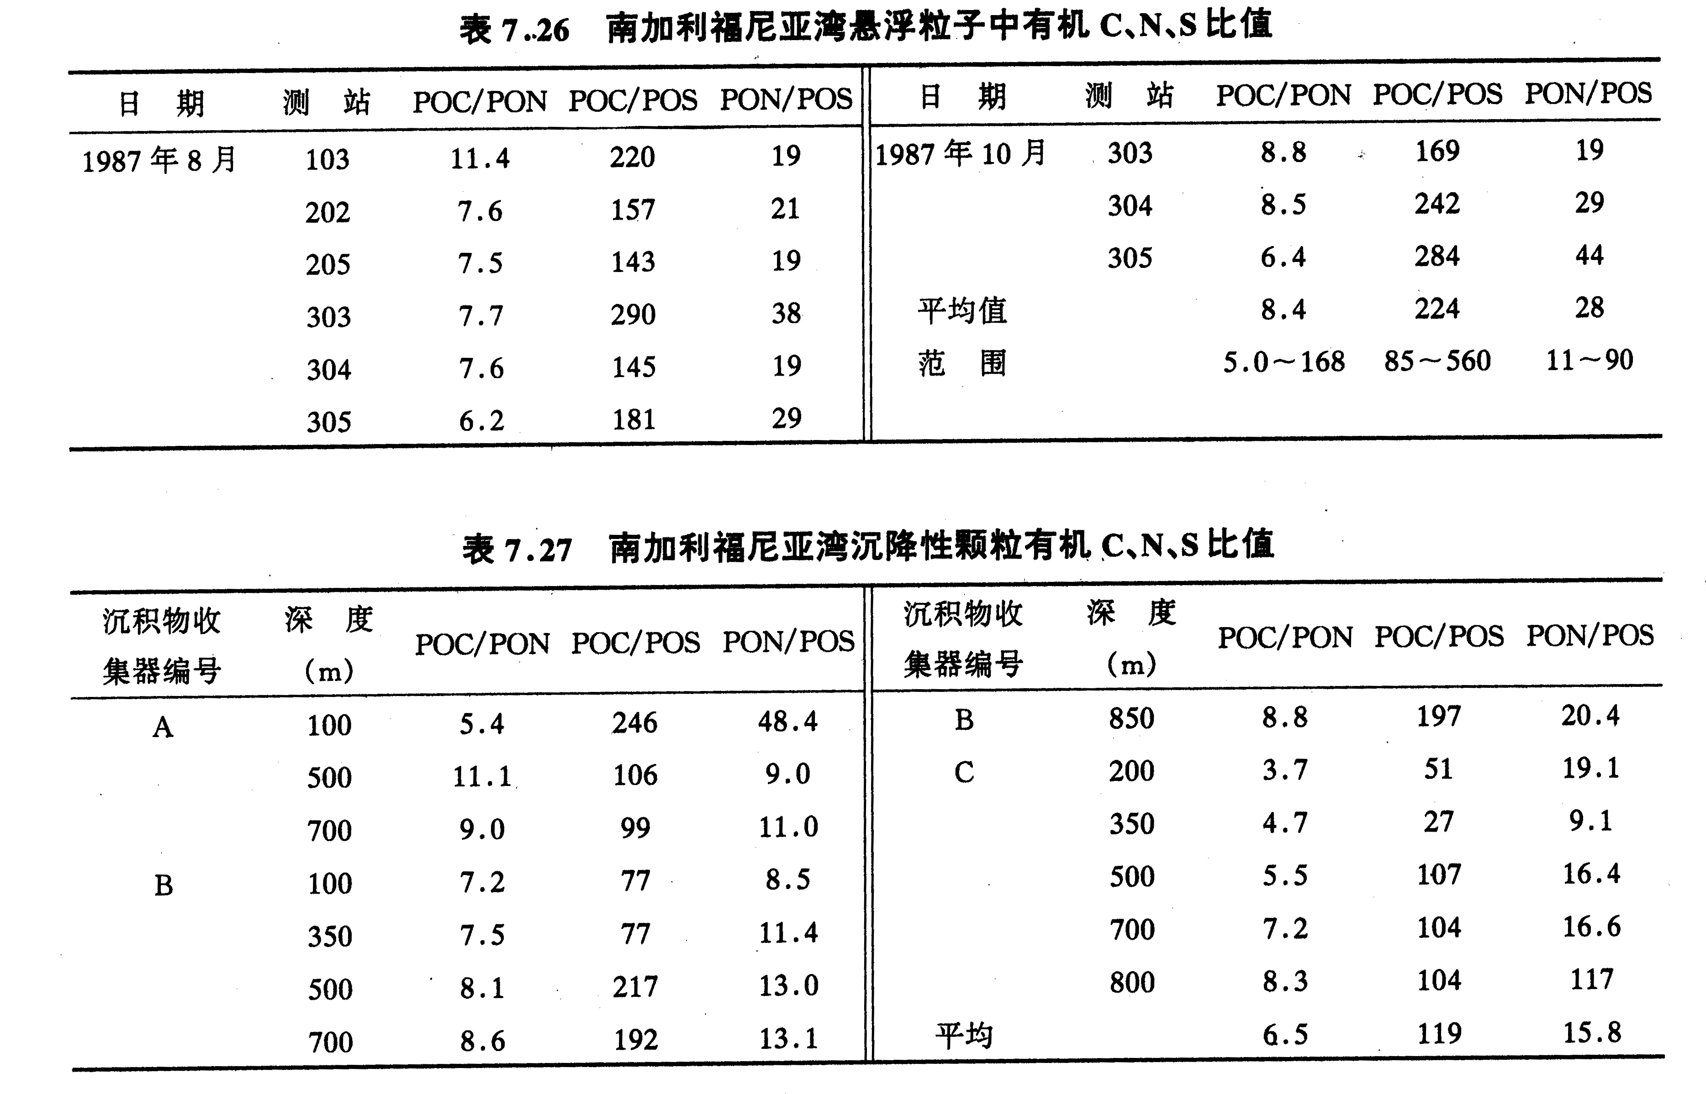

7.5 中国近海及其主要河口的有机物质
7.5.1 长江口的有机物质
长江口的有机物质包括烷烃、多环芳烃和氨基酸。表7.31列出了沉积物中氨基酸组分。
7.5.2 黄河口和珠江口的有机物质
7.5.3 中国近海的有机污染
主要有油污染和农药污染。表7.33和7.34分别列出了石油污染源和沿岸各省油排泄、港口和船、工业废水污染状况。
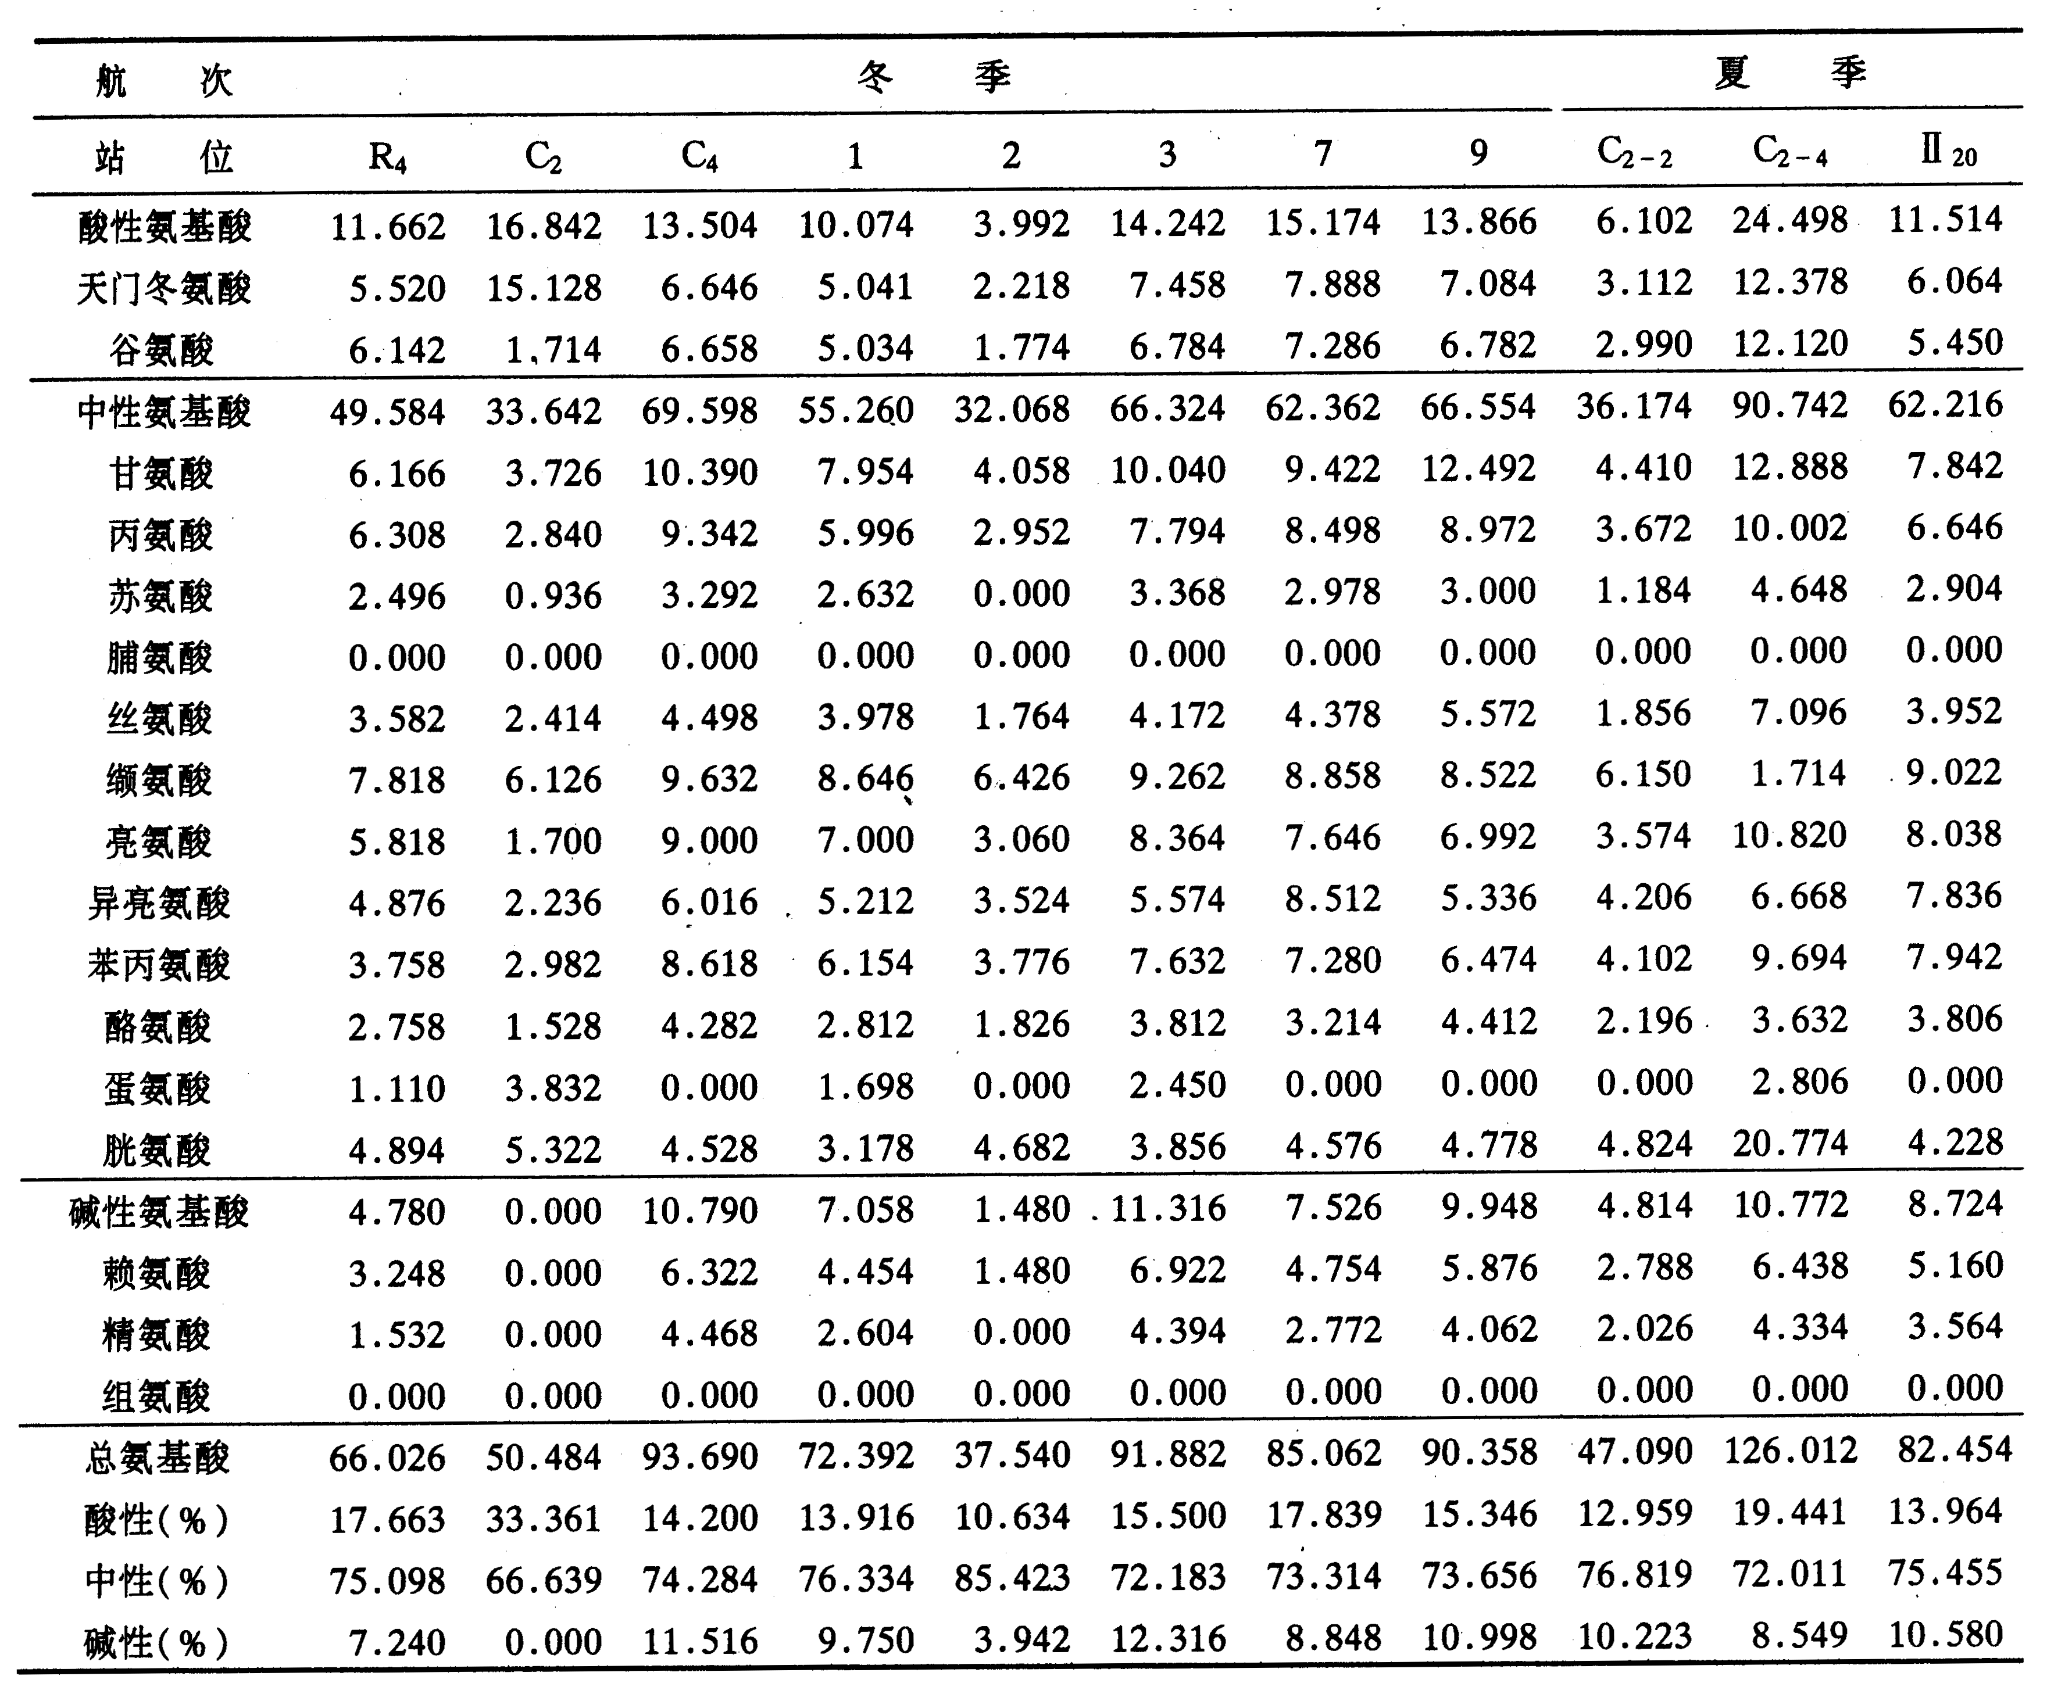
表7.31 沉积物中氨基酸组分（×10⁻⁶）

